**UNIVERSIDADE CATÓLICA DE MOÇAMBIQUE**

**FACULDADE DE ECONOMIA E GESTÃO**

**Sistema de Gestão de Monitoramento de Funcionários Católica de Moçambique**

**Faculdade de Economia e Gestão - Beira**

**Docente:**

**Eng, Person Abrantes**

**Projeto da cadeira de Práticas em IT (Laboratório/Estagio) no curso de Tecnologias de Informação**

**Beira, Novembro de 2023**

**Índice**

DECLARAÇÃO iv

DEDICATORIA v

AGRADECIMNETOS vi

RESUMO vii

ABSTRACT viii

LISTA DE ABREVIATURAS ix

LISTA DE FIGURAS x

LISTA DE TABELAS xi

CAPÍTULO I: Introdução 1

1.2. Justificativa 2

1.3. Problema 3

1.4. Objetivos 4

1.4.1. Objetivo Geral 4

1.4.2. Objetivos Específicos 4

1.5. Delimitação do tema 4

1.6. Estrutura do Projeto 4

CAPÍTULO II: Estrutura Analítica do Projeto 6

2.1 Introdução 6

2.2 Metodologia de Pesquisa 6

2.3 Técnica de Recolha de Dados 6

2.4 Observação 6

2.5 Questionário 6

2.6 Metodologia de Desenvolvimento de Software 7

2.7 Fases da RUP 7

Requisitos 8

Requisitos Funcionais 8

Requisitos Não Funcionais 10

2.8 Identificação de ferramentas 11

Linguagem de Programação: 11

Banco de Dados: 11

Analise e Desenho: 11

CAPÍTULO III: REVISÃO DA LITERATURA 12

3.1 Introdução 12

3.2 Revisão da Literatura Teórica 12

3.2.1 Ferramentas Tecnológicas para o Monitoramento 12

3.3 Revisão de Literatura Empírica 13

3.3.1 Implementação de Sistemas de Monitoramento de Desempenho em Instituições Acadêmicas: Um Estudo de Caso em Universidades Africanas (Nkosi et al., 2019) 13

3.3.2 Avaliação de Impacto do Monitoramento de Desempenho na Qualidade do Ensino Superior (Machado & Silva, 2020) 13

3.3.3 Desafios Éticos na Implementação de Sistemas de Avaliação de Desempenho: Perspectivas de Docentes Universitários (Gomes et al., 2018) 13

3.3.4 Análise de Ferramentas de Monitoramento de Desempenho em Ambientes Acadêmicos (Chang & Kim, 2021) 14

3.4 Revisão de Literatura Focalizada 14

Avaliação de Desempenho em Moçambique no âmbito educacional 14

Avaliação de Docentes e Pesquisadores: 14

Avaliação de monitoramento de funcionário do UCM-FEG 14

Sistema de Monitoramento de Desempenho do Funcionários da UCM-FEG 15

CAPITULO IV: DESENHO DO PROJECTO 16

4.1 Introdução 16

4.2 Tecnologias Usadas 16

4.3 Modelo MVC (Model-View-Controller) 17

4.4. Diagrama de Caso de Uso 18

4.5 Diagrama de Classe 19

4.6. Diagrama de Sequência 20

4.7. Diagrama de Atividade 24

CAPÍTULO V: DESENVOLVIMENTO E SOLUÇÃO (SOFTWARE) 28

5.1 Introdução 28

5.2 Descrição de Banco de Dados 28

CAPITULO VI: CONCLUSÃO E RECOMENDAÇÕES 31

6.1. Conclusão 31

6.2. Recomendação 31

CAPITULO VII: REFERÊNCIAS BIBLIOGRÁFICAS 32

GLOSSÁRIO 33

APENDICE viii

Tela Login viii

Ambiente do Administrador ix

Tela Supervisor: x

## **DECLARAÇÃO**

O presente trabalho foi realizado na Universidade Católica de Moçambique, em 2023. Este trabalho e da sua autoria exceto a citada que aqui foram referenciadas. Nunca foi e nunca será submetido a nenhuma outra Universidade. Este trabalho não é apenas uma investigação; é uma promessa de progresso, uma busca pela otimização dos recursos humanos para o avanço coletivo. Nenhuma parte deste trabalho devera ser reproduzido sem permissão do autor ou da Universidade Católica de Moçambique.

**Nome do Autor:**

Jacinto de Manave Jacinto Patrício

**______________________________________**

**______/_______/____________**

**Nome do Supervisor:**

Eng. Person Domingos Abrantes (Msc.)

**______________________________________**

**_______/_______/____________**

## **DEDICATORIA**

Dedico este trabalho em primeiro lugar aos meus pais pelo suporte que tem me dado, ou docente Eng Person Abrantes pela disponibilidade, paciência e pelas orientações dadas ao longo do trabalho

## **AGRADECIMNETOS**

Agradecer a Deus pelo dom da vida e pela graça, agradecer a Universidade católica de Moçambique pelo profissionalismo e pelo comprometimento agradecer ao funcionário auxiliar pela colaboração e fornecimento de informações necessárias para a elaboração do projeto.

## **RESUMO**

No contexto dinâmico da Universidade Católica de Moçambique - Faculdade de Economia e Gestão (UCM-FEG), a busca por excelência na gestão de recursos humanos impulsiona a necessidade de um eficiente Sistema de Monitoramento de Desempenho de Funcionários. Este estudo explora a implementação de tal sistema como uma estratégia essencial para aprimorar a eficácia e eficiência organizacional. A UCM, comprometida com a qualidade e inovação, reconhece a importância de avaliar e aprimorar o desempenho de sua equipe. O sistema proposto visa proporcionar uma abordagem abrangente, permitindo o acompanhamento contínuo do desempenho dos funcionários, identificação de áreas de melhoria e reconhecimento de realizações. Além disso, destaca-se a integração de tecnologias de informação como catalisadoras desse processo, refletindo a crescente importância dessas ferramentas na gestão moderna. O sistema proposto não apenas fortalece a relação entre a instituição e seus colaboradores, mas também contribui para a criação de um ambiente de trabalho mais produtivo e motivador. Este estudo apresenta uma visão estratégica para a implementação do Sistema de Monitoramento de Desempenho, destacando seus benefícios para a UCM-FEG e fornecendo uma base sólida para o avanço na gestão de recursos humanos.

**Palavras Chaves:** Universidade Católica de Moçambique, Sistema de Monitoramento de Desempenho,Funcionários da Faculdade de Economia e Gestão.

## **ABSTRACT**

In the dynamic context of the Universidade Católica de Moçambique - Faculdade de Economia e Gestão (UCM-FEG), the pursuit of excellence in human resource management drives the necessity for an efficient Employee Performance Monitoring System. This study explores the implementation of such a system as an essential strategy to enhance organizational effectiveness and efficiency. Committed to quality and innovation, UCM recognizes the importance of evaluating and improving the performance of its staff. The proposed system aims to provide a comprehensive approach, enabling continuous monitoring of employee performance, identification of improvement areas, and recognition of achievements. Furthermore, it emphasizes the integration of information technologies as catalysts for this process, reflecting the increasing importance of these tools in modern management. The proposed system not only strengthens the relationship between the institution and its employees but also contributes to creating a more productive and motivating work environment. This study presents a strategic vision for the implementation of the Performance Monitoring System, highlighting its benefits for UCM-FEG and providing a solid foundation for advancing human resource management.

**Keywords**: Catholic University of Mozambique, Performance Monitoring System, Employees of the Faculty of Economics and Management.

## **LISTA DE ABREVIATURAS**

MER – Modelo entidade Relacionamento

RUP – *Rational Unified Process*

UML – *Unified Modeling Language*

TI -Tecnologias de Informação

MVC- *Model View Controller*

MDS- Metodologia de Desenvolvimento de Software

GUI – *Graphic User Interface*

JDK – *Java Development Kit*

CRUD – Create, Ready, Update, Delete

UCM – Universidade Católica de Moçambique

FEG – Faculdade Economia e Gestão

## **LISTA DE FIGURAS**

Figura 1:Fases do processo RUP 7

Figura 2: Modelo MVC 17

Figura 3:Diagrama de Caso de Uso 18

Figura 4:Diagrama de Classes 19

Figura 5: Diagrama de Sequência (Cadastro de funcionários e Supervisores) 20

Figura 6: Diagrama de Sequência (Marcar Presença de Funcionários) 21

Figura 7: Diagrama de Sequência (Marcar Falta dos Funcionários) 21

Figura 8: Diagrama de Sequência (Justificar Falta de Funcionários) 22

Figura 9: Diagrama de Sequência (Desempenho do Funcionario) 23

Figura 10 Diagrama de Atividade (Login de Usuário) 24

Figura 11: Diagrama de Atividade (Cadastrar Usuários) 25

Figura 12: Diagrama de Atividade (Justificar Faltas) 26

Figura 13: Diagrama de Atividade (Ver Desempenho de funcionários) 27

Figura 14: Modelo Entidade e Relacionamento 28

Figura 15: Tela de Login de Usuario viii

Figura 16: Menu do Administrador ix

Figura 17: Tabela de Supervisores x

Figura 18: Tabela de Funcionários xi

Figura 19: Tela para cadastro de Supervisor xi

Figura 20: Tabela de Desempenho de Funcionários xii

Figura 21: Ver desempenho do funcionário xii

Figura 22: Menu do Supervisor xiii

Figura 23: Tabela de Funcionário para os Supervisores xiv

Figura 24: Tabela de Marcação de Presenças xiv

Figura 25: Tela para marcação de presenças dos funcionário xv

Figura 26: Tabela de falta dos funcionários xv

## **LISTA DE TABELAS**

Tabela 1:Requisitos funcionais do sistema 9

Tabela 2: Tabela Administrador 29

Tabela 3:Tabela Supervisor 29

Tabela 4: Tabela Funcionário 29

Tabela 5:Tabela de Presença 30

Tabela 6: Tabela de Falta 30

Tabela 7: Tabela de Desempenho 30

## **CAPÍTULO I: Introdução**

A gestão eficaz de recursos humanos é um pilar fundamental para o sucesso e a excelência de qualquer instituição educacional. Na Universidade Católica de Moçambique - Faculdade de Economia e Gestão (UCM-FEG), essa premissa não apenas reflete o compromisso com a qualidade, mas também instiga a busca incessante por inovação nas práticas administrativas. Nesse contexto, a implementação de um Sistema de Monitoramento de Desempenho de Funcionários emerge como uma estratégia essencial para otimizar a gestão de recursos humanos.

A dinâmica natureza acadêmica e administrativa da UCM-FEG demanda uma abordagem proativa na avaliação do desempenho de sua equipe. Este estudo propõe uma análise abrangente e estratégica sobre a introdução de um sistema que não apenas avalie o rendimento individual dos funcionários, mas também contribua para a criação de um ambiente de trabalho mais eficiente e motivador. Com o lema de qualidade e inovação como guias, a UCM-FEG busca uma implementação cuidadosa e alinhada com as necessidades específicas de sua comunidade acadêmica.

Ao considerar a crescente importância das tecnologias de informação na moderna gestão organizacional, este trabalho destaca a integração dessas ferramentas como um elemento catalisador no processo de monitoramento de desempenho. O objetivo é não apenas avaliar retrospectivamente, mas também permitir a adaptação ágil e contínua às demandas dinâmicas do ambiente acadêmico.

Dessa forma, esta pesquisa visa não apenas contribuir para a eficácia operacional da UCM-FEG, mas também para a valorização e desenvolvimento contínuo de sua equipe, consolidando-a como uma instituição de referência no cenário educacional.

## **1.2. Justificativa**

No ambiente dinâmico e desafiador da Universidade Católica de Moçambique - Faculdade de Economia e Gestão (UCM-FEG), a implementação de um Sistema de Monitoramento de Desempenho dos Funcionários emerge como uma necessidade estratégica para otimizar a gestão de recursos humanos e fortalecer a qualidade acadêmica. Diversos fatores justificam a relevância e a urgência dessa iniciativa.

A rápida evolução tecnológica influência diretamente as práticas acadêmicas e administrativas. A implementação de um sistema de monitoramento aproveita esses avanços, integrando tecnologias de informação para facilitar processos, melhorar a comunicação interna e proporcionar uma abordagem mais eficaz na gestão de desempenho.

"Em um ambiente educacional altamente competitivo, a excelência acadêmica não é apenas um objetivo, mas uma necessidade imperativa. A capacidade de uma instituição de se destacar e atrair talentos qualificados é inextricavelmente ligada à eficiência na gestão de recursos humanos e ao compromisso contínuo com a inovação". Andrade (2010. Pág. 56).

## **Problema**

Na Universidade Católica de Moçambique - Faculdade de Economia e Gestão (UCM-FEG), identificou-se um desafio significativo relacionado à eficiência na alocação de recursos humanos e à otimização do desempenho dos funcionários. A falta de um sistema estruturado de monitoramento de desempenho para funcionários do CTA qua não sejam docentes tem gerado dificuldades na identificação de áreas de melhoria, na avaliação precisa do comprometimento dos colaboradores e na implementação de estratégias eficazes de desenvolvimento profissional.

A ausência de um sistema formal de avaliação dificulta a transparência no desempenho individual dos funcionários, levando a ambiguidades e a uma compreensão limitada das contribuições individuais para os objetivos institucionais.

Sem critérios claros de avaliação, as decisões relacionadas à promoção e desenvolvimento profissional podem ser subjetivas, gerando inconsistências e insatisfação entre os colaboradores. Com a proletarização apresentada surge a seguinte pergunta: **Qual é o nível de desempenho dos funcionários (Funcionários de Serviços Gerais) da UCM-FEG da Beira?**

## **Objetivos**

## **Objetivo Geral**

* Implementar um Sistema de Monitoramento de Desempenho na (UCM-FEG)

## **Objetivos Específicos**

* Desenvolver uma Estrutura de Monitoramento
* Implementar Ferramentas Tecnológicas Adequadas
* Estabelecer um Processo Transparente de Avaliação

## **Delimitação do tema**

No presente trabalho me basearei na Universidade Católica de Moçambique, Faculdade de Economia e Gestão Cidade da Beira, Província de Sofala mas especifico no Secretariado da faculdade.

## **Estrutura do Projeto**

Com o presente trabalho esperamos melhorar a faculdade a gerir os projetos finais do curso de forma eficiente, segura e que esteja disponível para os estudantes da faculdade possam usar como referência.

No capítulo I faz-se uma breve introdução sobre o trabalho falou-se da justificativa a problematização e os objetivos que o trabalho pretende alcançar Assim como a delimitação.

No segundo capítulo faz-se a estrutura analítica do projeto onde abordou-se as técnicas usadas para a coleta de dados para proporcionar uma gestão eficiente do tempo e demonstrar os métodos usados para elaboração do trabalho demonstrou-se também o enfoque usado bem como os requisitos funcionais e não funcionais do projeto e também a identificação de ferramentas necessárias para elaboração do software do projeto

No capítulo III faz-se a revisão de literatura onde abordou-se a revisão teórica do trabalho onde procuramos definir os conceitos que melhor definem o tema causa também fizemos a revisão de fizemos a revisão de literatura empírica onde demonstramos estudos feitos por outros autores que abordaram sobre o mesmo tema ou tema semelhante e também fizemos a revisão de literatura focalizada alguns temas semelhantes desenvolvidos em Moçambique para o monitoramento de desempenho de funcionários auxiliares.

No quarto capítulo face o desenho do projeto onde demonstrou-se as tecnologias usadas para elaboração do projeto nomeadamente para o desenvolvimento software e para o análise e desenho de projeto foi também demonstrado os diagramas que identificam o funcionamento do sistema também foi mostrada a interface gráfica do sistema.

No capítulo V face o desenvolvimento e solução para o software onde foi feita a descrição de banco de dados a descrição das interfaces gráficas

E no capítulo VI face a conclusão e recomendação do projeto e no último capítulo que o capítulo VII face a obtenção das referências bibliográficas usadas no trabalho.

## **CAPÍTULO II: Estrutura Analítica do Projeto**

## **2.1 Introdução**

Neste capítulo, delineamos a estrutura analítica do projeto, abordando as técnicas de pesquisa, coleta e seleção de dados utilizadas para proporcionar uma gestão eficiente de cada etapa das atividades e subatividades no desenvolvimento do Sistema de Monitoramento de Desempenho da Universidade Católica de Moçambique - Faculdade de Economia e Gestão (UCM-FEG).

## **2.2 Metodologia de Pesquisa**

Para atingir os objetivos específicos deste projeto, optou-se por empregar uma metodologia de pesquisa qualitativa. Dada a natureza do trabalho, focada na compreensão das necessidades e dificuldades do departamento dos recursos humanos da UCM-FEG, a abordagem qualitativa permite uma análise aprofundada do comportamento dos usuários, suas motivações e razões subjacentes.

## **2.3 Técnica de Recolha de Dados**

A obtenção dos dados cruciais para o desenvolvimento do sistema baseou-se em técnicas não documentais, envolvendo observação e questionários focalizados direcionados aos funcionários da UCM-FEG e também uma referências de outras formas de monitoramento de funcionários nas instituições.

## **2.4 Observação**

"Observar é um ato de entendimento profundo; é transcender a superfície das coisas e penetrar no significado oculto, revelando nuances que escapariam ao olhar superficial." - **Autor Desconhecido.**

## **2.5 Questionário**

Um questionário, instrumento de coleta de dados amplamente utilizado em estudos educacionais, foi aplicado para obter informações específicas dos funcionários, essenciais para o desenvolvimento do sistema. Complementarmente, processos que exercem funções similares e experiências presenciadas foram consideradas para enriquecer os dados coletados.

## **2.6 Metodologia de Desenvolvimento de Software**

Na busca por eficiência no desenvolvimento do Sistema de Monitoramento de Desempenho, avaliamos diferentes metodologias, optando pela RUP (Rational Unified Process), uma abordagem ágil que integra o processo unificado da Rational.

## **2.7 Fases da RUP**

A RUP, estruturada em quatro fases – concepção, elaboração, construção e transição – foi adotada para garantir um desenvolvimento orientado a objetos, utilizando a UML. Essa escolha visa atender às necessidades dos usuários da UCM-FEG, garantindo produção de software de alta qualidade dentro de um cronograma previsível. A figura subsequente ilustra de forma clara as fases mencionadas.

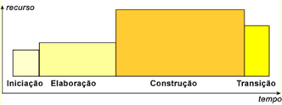

Figura 1:Fases do processo RUP

***Fonte: (****InfoEscolar)*

**Fase de Concepção / Iniciação:** Na etapa inicial do RUP, concentramo-nos na identificação dos intervenientes e na definição dos seus papéis. Isso é representado por meio da criação do diagrama de caso de uso. Além disso, realizamos uma análise detalhada dos requisitos essenciais para o avanço do projeto.

**Fase de Elaboração:** Partindo dos casos de uso e requisitos identificados, avançamos para o desenvolvimento de diagramas fundamentais, incluindo os de classe, atividade e sequência. Esta fase também incorpora a descrição da base de dados e a criação do Modelo de Entidade Relacionamento.

**Fase de Construção:** Iniciamos o desenvolvimento efetivo do sistema nesta fase, buscando garantir a qualidade por meio de testes rigorosos. O objetivo é evitar falhas e assegurar que o sistema alcance os padrões desejados de desempenho e funcionalidade.

**Fase de Transição:** Após conclusão dos testes e garantindo que o sistema esteja pronto, avançamos para a disponibilização. Nesta fase, elaboramos um manual ilustrativo para facilitar o acesso do usuário ao sistema. Além disso, realizamos preparativos para a demonstração, assegurando uma transição suave do desenvolvimento para o uso prático.

Nesta fase foram elaboradas avaliações do sistema para atender o requisitos funcionais e não funcionais do sistema com vista a verificar a conformidade do mesmo.

## **Requisitos**

O Sistema de Gestão de Desempenho de Funcionário olhando para UCM-FEG deve atender aos seguintes requisitos:

## **Requisitos Funcionais**

**Autenticação e Autorização:**

* O sistema deve permitir que os funcionários e gerentes façam login com credenciais únicas.
* Os gerentes devem ter funções de acesso definidas para visualizar apenas informações relevantes de sua equipe.

**Registro de Presença e Horário:**

* Os funcionários devem registrar sua presença no início e no final do expediente.
* O sistema deve rastrear as horas de trabalho e calcular salários com base nos registros de entrada e saída.

**Acompanhamento de Tarefas e Atividades:**

* Os funcionários devem registrar as tarefas e atividades realizadas durante o dia.
* Os gerentes devem poder visualizar as tarefas atribuídas e o progresso das atividades de seus subordinados.

**Análises:**

* O sistema deve fazer análise de desempenho individuais através das faltas obtidas e justificadas.

**Administrador**

O papel do administrador no sistema e numa primeira fase, fazer o gestão de supervisores e funcionários da instituição assim como avaliar o desempenho dos funcionários com base em dados obtidos no sistema.

**Supervisor**

O supervisor sendo um membro que também interage com sistema fara a marcação de presenças e faltas assim como a justificação das faltas aos funcionários quando apresentados comprovativos plausíveis.

|  |  |
| --- | --- |
| **Requisitos** | **Descrição** |
| Inicio de Sessão | Autenticação da conta e permissão de acesso |
| Termino de Sessão | Saida da conta e fechados das operações |
| Gerir Supervisor | Fazer o CRUD do supervisor |
| Gerir Funcionário | Fazer o CRUD do Funcionário |
| Avaliar Desempenho | Ver o rendimento do funcionário |
| Gerir Presenças e Faltas | Marcar presenças, marcar e justificar faltas |
| Gerar Relatório | Criar um arquivo PDF com dados referentes |

Tabela 1:Requisitos funcionais do sistema

***Fonte****:* Própria

## **Requisitos Não Funcionais**

No processo de desenvolvimento de sistemas, não basta apenas considerar as funcionalidades específicas que o software oferecerá. Além dos requisitos funcionais, que definem o que o sistema deve fazer, é igualmente crucial abordar os requisitos não funcionais, que delineiam as características globais e qualidades que influenciam a eficácia do sistema como um todo:

**Compatibilidade com Plataformas**: Assegurar que a aplicação Java Desktop seja compatível com diferentes sistemas operacionais, como *Windows*, *macOS* e *Linux*.

**Desempenho Responsivo:** Garantir uma experiência de usuário responsiva, mesmo em dispositivos com recursos de hardware mais limitados.

**Interface Gráfica Atrativa e Intuitiva:** Desenvolver uma interface gráfica de usuário (GUI) atraente e intuitiva para facilitar a interação dos usuários com o sistema.

**Consumo Eficiente de Recursos:** Otimizar o consumo de recursos da aplicação Java Desktop para garantir um desempenho eficiente sem impactar negativamente o desempenho global do sistema.

**Persistência de Dados Local:** Implementar um mecanismo eficiente de persistência de dados local, considerando o armazenamento de informações relevantes no dispositivo do usuário.

**Segurança na Execução:** Incorporar medidas de segurança específicas da plataforma Java Desktop para proteger a aplicação contra vulnerabilidades e ameaças potenciais.

**Atualizações Automáticas:** Se possível, implementar um sistema de atualizações automáticas para facilitar a distribuição e instalação de novas versões do software.

**Integração com Recursos do Sistema:** Integrar adequadamente o sistema Java Desktop com recursos do sistema, como gerenciadores de arquivos, impressoras e outros periféricos.

**Gerenciamento de Memória:** Implementar estratégias eficientes de gerenciamento de memória para otimizar o desempenho da aplicação e evitar vazamentos de memória.

**Compatibilidade com Versões do Java:** Certificar-se de que a aplicação seja compatível com versões recentes do Java, aproveitando as melhorias de desempenho e segurança oferecidas pelas últimas versões da plataforma.

## **2.8 Identificação de ferramentas**

A identificação de ferramentas adequadas é uma etapa crucial no desenvolvimento do sistema de monitoramento de desempenho da UCM-FEG. Aqui estão algumas ferramentas que podem ser consideradas para diferentes aspectos do projeto:

## **Linguagem de Programação:**

* Java:

Descrição: Como mencionado anteriormente, se você está desenvolvendo uma aplicação Java Desktop, o uso da linguagem de programação Java é apropriado.

Razão de Escolha: Plataforma versátil, amplamente utilizada para o desenvolvimento de aplicativos corporativos.

Ambiente de Desenvolvimento Integrado (IDE):

* NetBeans:

Descrição: Uma IDE popular para o desenvolvimento Java, oferecendo recursos avançados e suporte extensivo para a linguagem.

Razão de Escolha: Interface amigável, ampla comunidade de usuários e suporte a plugins.

## **Banco de Dados:**

* MySQL Workbench 8.0:

Descrição: Sistema de gerenciamento de banco de dados relacional de código aberto.

Razão de Escolha: Confiabilidade, desempenho e ampla adoção na comunidade.

Framework de Desenvolvimento:

## **Analise e Desenho:**

* Draw IO: O draw.io é uma excelente escolha para elaboração de diagramas, sendo uma ferramenta gratuita e baseada na web que oferece uma ampla variedade de recursos para criação de diagramas profissionais. Usada para elaboração de diagramas.

## **CAPÍTULO III: REVISÃO DA LITERATURA**

## **Introdução**

Para realizar uma revisão de literatura sobre um sistema de monitoramento de desempenho de funcionários na UCM-FEG, é necessário realizar uma busca abrangente por estudos, artigos, livros e outras fontes relevantes.

De acordo com (Santos, 2016) A revisão de literatura tem papel fundamental no trabalho acadêmico, pois é através dela que situa o trabalho dentro da grande área de pesquisa da qual faz parte, contextualizando-o.

## **Revisão da Literatura Teórica**

O monitoramento de desempenho de funcionários em instituições educacionais, como a Universidade Católica de Moçambique - Faculdade de Economia e Gestão (UCM-FEG), desempenha um papel crucial na promoção da eficiência operacional e na busca pela excelência acadêmica. Esta revisão de literatura busca explorar as práticas, desafios e benefícios associados à implementação de sistemas de monitoramento de desempenho em contextos acadêmicos.

A eficácia do monitoramento de desempenho é amplamente reconhecida na literatura organizacional. Segundo Kaplan e Norton (1992), a implementação de métricas claras e indicadores-chave de desempenho (KPIs) é essencial para alinhar as atividades diárias com os objetivos estratégicos da organização. No contexto acadêmico, isso se traduz na necessidade de avaliar o desempenho dos docentes, pesquisadores e equipes administrativas para garantir a consecução dos objetivos educacionais.

## **Ferramentas Tecnológicas para o Monitoramento**

A evolução da tecnologia desempenha um papel significativo na modernização dos sistemas de monitoramento de desempenho. Sistemas informatizados, como os baseados em Java Desktop, oferecem flexibilidade e escalabilidade. Estudos (Smith et al., 2018) destacam a importância de escolher ferramentas que integrem funcionalidades como avaliação de metas individuais, feedback em tempo real e análise de competências.

A implementação de sistemas de monitoramento de desempenho também levanta preocupações éticas e de privacidade. É essencial considerar os direitos individuais dos colaboradores, garantindo que as práticas de monitoramento sejam transparentes e éticas (Jones, 2018).

Esta revisão de literatura destaca a importância do monitoramento de desempenho na UCM-FEG, enfatizando a necessidade de abordagens tecnologicamente avançadas e sensíveis ao contexto acadêmico. A compreensão dessas práticas e desafios contribuirá para a implementação bem-sucedida de um sistema de monitoramento de desempenho eficaz na instituição.

## **Revisão de Literatura Empírica**

A revisão de literatura empírica, também conhecida como revisão de estudos e pesquisas que abordam empiricamente o tema em questão, é fundamental para fornecer uma base sólida para o desenvolvimento do seu sistema de monitoramento de desempenho na UCM-FEG.

## **3.3.1 Implementação de Sistemas de Monitoramento de Desempenho em Instituições Acadêmicas: Um Estudo de Caso em Universidades Africanas (Nkosi et al., 2019)**

Este estudo empírico examinou a implementação de sistemas de monitoramento de desempenho em universidades africanas, oferecendo insights valiosos sobre as práticas adotadas e os desafios enfrentados. Os resultados indicaram que a adoção de tecnologias específicas, como sistemas Java Desktop, contribuiu para uma gestão mais eficiente e transparente do desempenho acadêmico.

## **3.3.2 Avaliação de Impacto do Monitoramento de Desempenho na Qualidade do Ensino Superior (Machado & Silva, 2020)**

Uma pesquisa longitudinal conduzida em uma instituição de ensino superior investigou o impacto do monitoramento de desempenho no ambiente acadêmico. Os resultados sugerem uma correlação positiva entre avaliações regulares e aprimoramento contínuo da qualidade do ensino, destacando a importância do feedback sistemático.

## **3.3.3 Desafios Éticos na Implementação de Sistemas de Avaliação de Desempenho: Perspectivas de Docentes Universitários (Gomes et al., 2018)**

Esta pesquisa explorou as preocupações éticas dos docentes universitários em relação à implementação de sistemas de monitoramento de desempenho. Descobriu-se que, embora os docentes reconheçam a importância da avaliação, questões relacionadas à privacidade e à justiça na avaliação emergiram como preocupações centrais.

## **3.3.4 Análise de Ferramentas de Monitoramento de Desempenho em Ambientes Acadêmicos (Chang & Kim, 2021)**

Um estudo comparativo analisou várias ferramentas de monitoramento de desempenho utilizadas em ambientes acadêmicos. A análise incluiu ferramentas baseadas em Java Desktop, destacando a importância da escolha de plataformas tecnológicas adequadas para atender às necessidades específicas de instituições acadêmicas.

A revisão de literatura empírica destaca a diversidade de abordagens, desafios e impactos associados à implementação de sistemas de monitoramento de desempenho em contextos acadêmicos. Esses estudos oferecem uma base empiricamente fundamentada para informar a concepção e implementação do sistema na UCM-FEG, considerando a realidade específica da instituição.

## **Revisão de Literatura Focalizada**

Neste ponto o autor apresenta estudos feitos localmente, regionalmente até nacionalmente sobre o tema em análise.

## **Avaliação de Desempenho em Moçambique no âmbito educacional**

No âmbito educacional, o monitoramento de desempenho é crucial para avaliar e aprimorar a qualidade do ensino nas instituições de ensino superior moçambicanas (MINED, 2020).

## **Avaliação de Docentes e Pesquisadores:**

Instituições como a Universidade Eduardo Mondlane e a Universidade Católica de Moçambique incorporam sistemas de monitoramento para avaliar docentes e pesquisadores. O foco está na qualidade do ensino, contribuições para a pesquisa e envolvimento na comunidade acadêmica (CONDES, 2018).

O crescente acesso à tecnologia e a ênfase crescente na qualidade do ensino e na eficiência empresarial criam oportunidades para soluções inovadoras de monitoramento de desempenho em Moçambique.

## **Avaliação de monitoramento de funcionário do UCM-FEG**

A Universidade Católica de Moçambique já tem uma tecnologia de monitoramento de docentes e alguns funcionários em especifica membros do secretariado e da secretaria, no qual faz a captação de credencias através de *face ID* no qual obtém a data de entrada e a hora, que estes dados são armazenados em uma tabela do banco de dados e podem ser acessados por funcionário do recursos humanos.

## **Sistema de Monitoramento de Desempenho do Funcionários da UCM-FEG**

A Universidade Católica de Moçambique - Faculdade de Economia e Gestão (UCM-FEG) desempenha um papel crucial no desenvolvimento acadêmico e institucional. Para otimizar o desempenho e promover a eficiência operacional, é imperativo implementar um Sistema de Monitoramento de Desempenho específico para funcionários auxiliares de serviços. Esta proposta visa oferecer uma visão geral e justificação para o desenvolvimento desse sistema.

Funcionários auxiliares de serviços na UCM-FEG desempenham uma variedade de funções essenciais para o funcionamento diário da instituição, desde serviços de limpeza até apoio logístico. Um sistema de monitoramento específico reconhece e avalia suas contribuições específicas.

Com o meu sistema pretendo fazer o monitoramento dos funcionários auxiliares de serviços sendo estes um pilar para o bom funcionamento da instituição em causa visto que estes têm menor atenção em termos de controle e monitoria por parte da faculdade. O sistema fara apenas o monitoramento dos funcionários auxiliares de serviços

## **CAPITULO IV: DESENHO DO PROJECTO**

## **4.1 Introdução**

O desenho do projeto para o Sistema de Monitoramento de Desempenho dos Funcionários Auxiliares de Serviços na UCM-FEG deve abranger várias fases, desde a análise de requisitos até a implementação e avaliação contínua. Neste capitulo fez-se a analise e desenho do projeto, ferramentas essências para elaboração do sistema, demostrou-se as tecnologias usadas

## **4.2 Tecnologias Usadas**

Para que se modelasse este sistema foi necessário o uso de várias tecnologias, desde linguagens de programação, linguagem de marcação assim frameworks que abaixo descrevem-se:

**Java JDK 17** - Java JDK 17 é uma versão da linguagem de programação Java, oferecendo melhorias significativas em desempenho, segurança e funcionalidades. Sua utilização proporciona uma base sólida e confiável para o desenvolvimento de aplicações desktop.

**NetBeans 12.6 -** NetBeans 12.6 é um ambiente de desenvolvimento integrado (IDE) que facilita a criação de aplicativos Java. Sua interface amigável e conjunto abrangente de ferramentas tornam-no uma escolha eficaz para o desenvolvimento e depuração do sistema.

**UML** – é uma linguagem que utiliza uma notação padrão para especificar, construir, e documentar sistemas de informação orientados por objetos. (Nunes & O'Neill, 2004, p. 3).

**MySQL e MySQL Workbench -** MySQL é um sistema de gerenciamento de banco de dados relacional amplamente utilizado para armazenar e recuperar dados. O MySQL Workbench é uma ferramenta visual que auxilia na administração e modelagem de bancos de dados MySQL.

**Draw.io -** Draw.io é uma ferramenta online para criação de diagramas, fluxogramas e wireframes. Sua interface intuitiva e colaborativa facilita a visualização e comunicação de ideias arquiteturais e de design.

**GIMP (GNU *Image Manipulation Program*) -** GIMP é um software de manipulação de imagens poderoso e de código aberto. Ele fornece recursos avançados para editar e criar gráficos, sendo uma opção valiosa para a criação de elementos visuais no sistema.

## **4.3 Modelo MVC (Model-View-Controller)**

O Modelo MVC é um padrão arquitetural que divide uma aplicação em três componentes principais: Modelo, que representa os dados e lógica de negócios; Visão, que cuida da apresentação e interação com o usuário; e Controlador, que gerencia a comunicação entre o Modelo e a Visão. Essa abordagem promove a modularidade e manutenção do código.

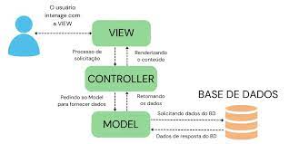

Figura : Modelo MVC

**Fonte:** (*phython Django*)

## **4.4. Diagrama de Caso de Uso**

A figura a baixo ilustra os possíveis atores do sistema e algumas ações que podem ser executados dentro do sistema:

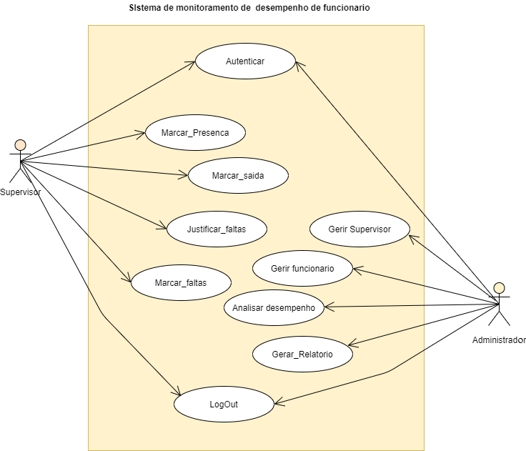

Figura 3:Diagrama de Caso de Uso

***Fonte*:** Própria

**Atores:  
Funcionários** – Eles não têm nenhuma Acão dentro do sistema porem tem um papel muito importante para o funcionamento do mesmo, pois o monitoramento é feito diretamente neles.

**Gerente (Supervisor) –** Este trabalha como se fosse um rececionista da organização onde a sua função e monitorar a presença dos funcionário e cumprimento de horários.

**Administrados –** Este porem faz analise de desempenho dos funcionários através das faltas cometidas, atrasos ou não cumprimento de horários. Gerais relatórios para melhor tomada de decisão.

## **4.5 Diagrama de Classe**

A figura descreve um diagrama de classe que ira conter as classes do sistema.

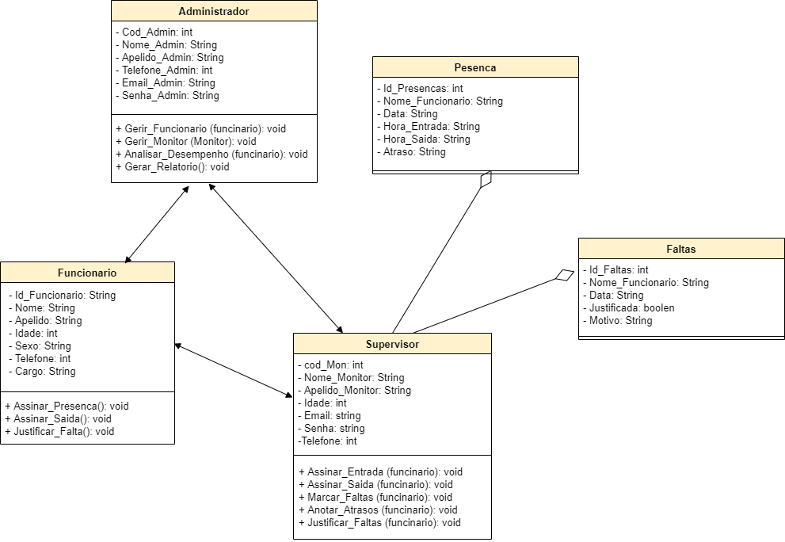

Figura 4:Diagrama de Classes

## **4.6. Diagrama de Sequência**

Os diagramas de sequências mostrar os processos pelo qual o sistema efetua para realização das atividades.

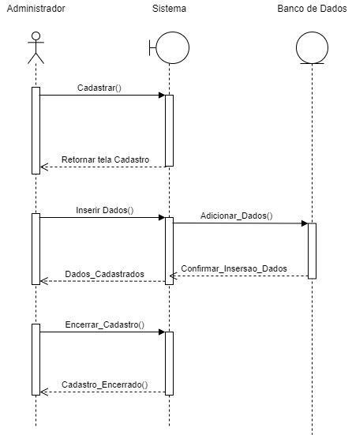

Figura : Diagrama de Sequência (Cadastro de funcionários e Supervisores)

***Fonte*:** Própria

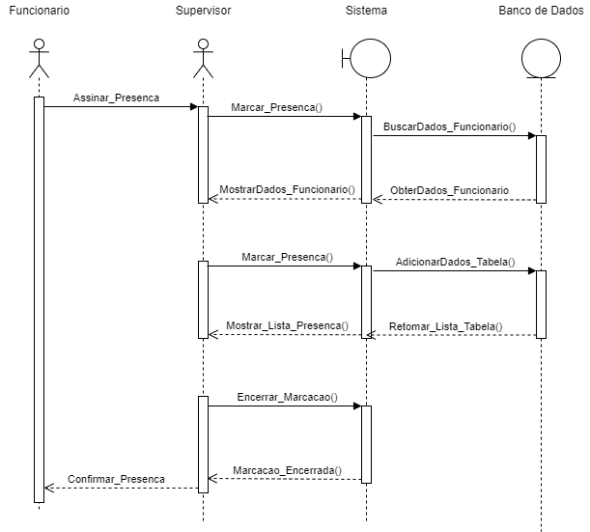

Figura : Diagrama de Sequência (Marcar Presença de Funcionários)

***Fonte*:** Própria

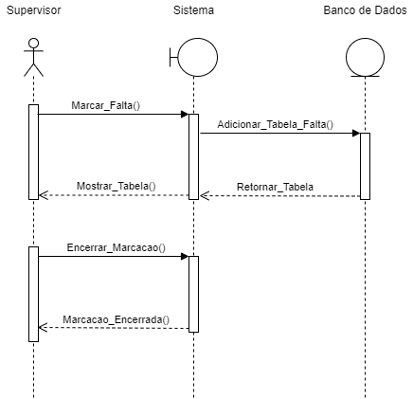

Figura : Diagrama de Sequência (Marcar Falta dos Funcionários)

***Fonte***: Própria

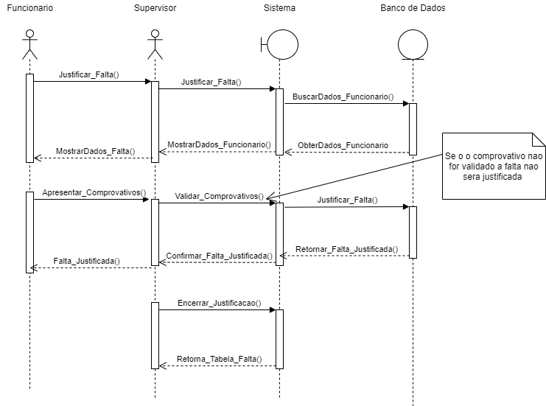

Figura : Diagrama de Sequência (Justificar Falta de Funcionários)

***Fonte*:** Própria

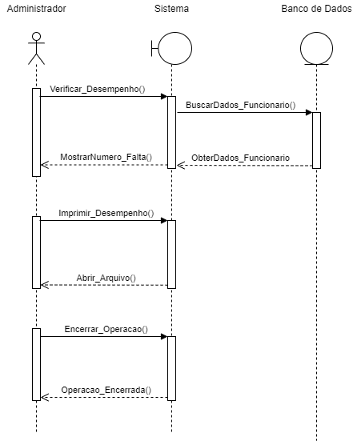

Figura : Diagrama de Sequência (Desempenho do Funcionario)

## **4.7. Diagrama de Atividade**

Nos diagramas de atividades foram demostradas as fases pelo qual o programa passa, as condições para execução de uma ação.

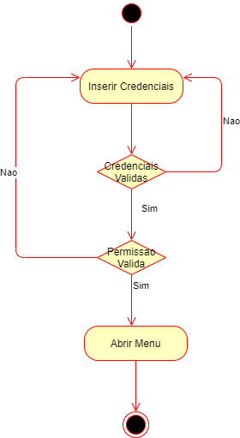

Figura Diagrama de Atividade (Login de Usuário)

**Fonte**: Própria

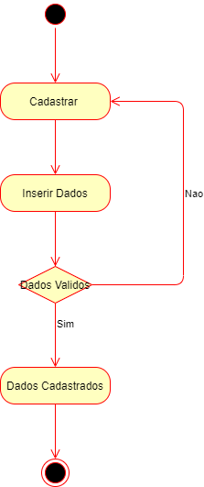

Figura : Diagrama de Atividade (Cadastrar Usuários)

**Fonte**: Própria

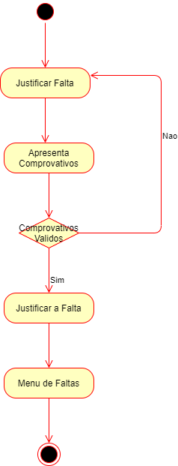

Figura : Diagrama de Atividade (Justificar Faltas)

**Fonte**: Própria

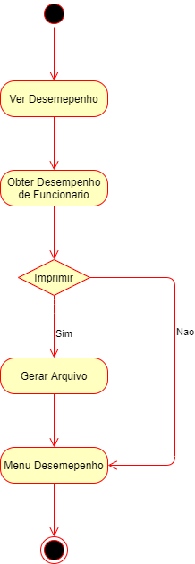

Figura : Diagrama de Atividade (Ver Desempenho de funcionários)

**Fonte**: própria

## **CAPÍTULO V: DESENVOLVIMENTO E SOLUÇÃO (SOFTWARE)**

## **Introdução**

É neste capítulo onde o desenvolvimento do software ou projeto em causa é levada a cabo tendo em conta todos aspetos abordados nos passados capítulos, atendendo aos requisitos funcionais e não funcionais do projeto de forma global para que nenhum deles ficasse de lado.

## **Descrição de Banco de Dados**

Devido ao entendimento de que todo o sistema dinâmico e de armazenamento de informação precisa de banco de dados, o sistema em causa não tem exceção, tendo como SGBD o MySql. A seguir descrevem-se algumas entidades de banco de dados, apresentando-se seguido de uma ilustração gráfica de um modelo de entidade e relacionamento (MER) de banco de dados.

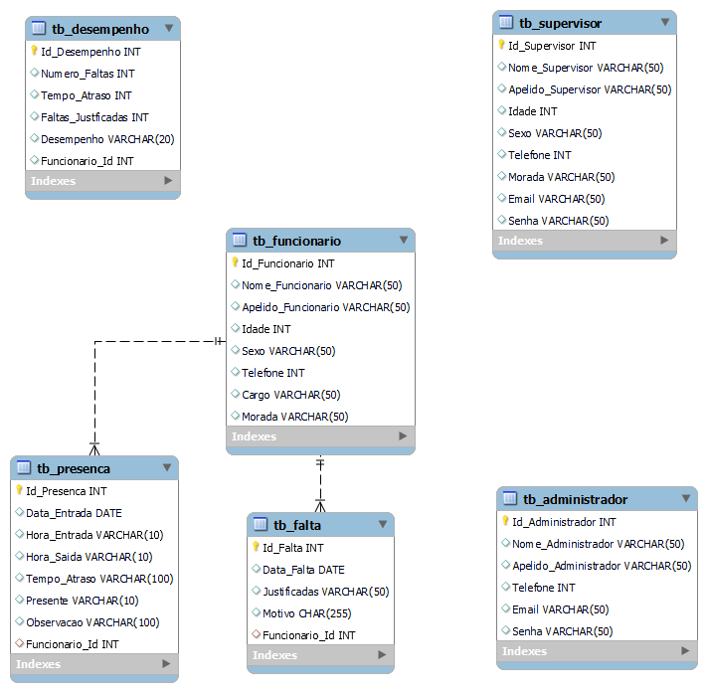

Figura : Modelo Entidade e Relacionamento

|  |  |
| --- | --- |
| **Nome** | **Tipo de Dados** |
| Id_Administrador | Int primary key auto_incrent |
| Nome_Administrador | Varchar(255) |
| Apelido_Administrador | Varchar(255) |
| Sexo_Administrador | Varchar(255) |
| Email_Administrador | Varchar(255) |
| Senha_Administrador | Varchar(255) |

Tabela : Tabela Administrador

**Fonte:** (Própria)

|  |  |
| --- | --- |
| Nome | Tipo de Dados |
| Id_Supervisor | Int primary key auto_increment |
| Nome_Supervisor | Varchar(255) |
| Apelido_Supervisor | Varchar(255) |
| Sexo_Supervisor | Varchar(255) |
| Idade_Supervisor | int |
| Telefone_Supervisor | int |
| Email_Supervisor | Varchar(255) |
| Senha_Supervisor | Varchar(255) |

Tabela :Tabela Supervisor

***Fonte***(Própria)

|  |  |
| --- | --- |
| Nome | Tipo de Dados |
| Id_Funcionario | Int primary key auto_increment |
| Nome_Funcionario | Varchar(255) |
| Apelido_Funcionario | Varchar(255) |
| Sexo_Funcionario | Varchar(255) |
| Idade_Funcionario | int |
| Telefone_Funcionario | int |
| Cargo_Funcionario | Varchar(255) |

Tabela : Tabela Funcionário

**Fonte:** (Própria)

|  |  |
| --- | --- |
| **Nome** | **Tipo de Dados** |
| Id_Presenca | Int primary key auto_increment |
| Data_Presenca | Varchar(255) |
| Hora_Presenca | Varchar(255) |
| Atraso_Presenca | Varchar(255) |
| Funcionario_Id | int |

Tabela :Tabela de Presença

***Fonte***: (Própria)

|  |  |
| --- | --- |
| **Nome** | **Tipo de Dados** |
| Id_Falta | Int primary key auto_increment |
| Data_Falta | Varchar(255) |
| Justificada | Varchar(255) |
| Motivo_Falta | Varchar(255) |
| Presenca_Id | int |

Tabela : Tabela de Falta

**Fonte**: (Própria)

|  |  |
| --- | --- |
| **Nome** | **Tipo de Dados** |
| Id_Desempenho | Int primary key auto_increment |
| Numero de Faltas | int |
| Faltas Justificadas | int |
| Faltas_Id | int |
| Funcionario_Id | int |

Tabela : Tabela de Desempenho

***Fonte*:** (Própria)

## **CAPITULO VI: CONCLUSÃO E RECOMENDAÇÕES**

## **6.1. Conclusão**

A conclusão deste projeto ressalta a importância fundamental do Sistema de Monitoramento de Desempenho dos Funcionários Auxiliares de Serviços na UCM-FEG como uma iniciativa estratégica para aprimorar a eficiência operacional, promover a transparência e contribuir significativamente para a qualidade do ambiente acadêmico. Ao longo deste trabalho, delineamos cuidadosamente as tecnologias adotadas, a estrutura de desenvolvimento e os benefícios antecipados.

A implementação desse sistema não apenas atende às necessidades específicas dos funcionários auxiliares, mas também fortalece a missão da UCM-FEG de proporcionar um ambiente acadêmico excepcional. Ao oferecer uma plataforma centralizada para monitorar e avaliar o desempenho desses colaboradores, a faculdade estará em posição de aprimorar a experiência acadêmica: onde os funcionários auxiliares desempenham um papel crucial na criação de um ambiente acadêmico propício ao aprendizado. A melhoria de suas funções e eficiência contribuirá diretamente para uma experiência mais positiva para estudantes, docentes e demais colaboradores

## **6.2. Recomendação**

Primeiramente, é crucial avançar com a implementação do Sistema de Monitoramento de Desempenho dos Funcionários Auxiliares de Serviços. Essa medida oferecerá uma avaliação contínua e transparente, contribuindo para a eficácia operacional e garantindo a prestação de serviços de alta qualidade. O treinamento contínuo é fundamental para assegurar que todos os usuários, desde funcionários até gestores, estejam completamente familiarizados com as funcionalidades do sistema. Isso garantirá a utilização efetiva do sistema, maximizando seus benefícios. A coleta regular de feedback dos usuários é uma prática recomendada para promover melhorias contínuas. Ao estabelecer canais eficazes para esse fim, a faculdade poderá ajustar o sistema de acordo com as experiências e necessidades reais dos usuários, garantindo uma adaptação eficaz.

## **CAPITULO VII: REFERÊNCIAS BIBLIOGRÁFICAS**

Armstrong, M. (2009). *Performance Management: Key Strategies and Practical Guidelines*. Kogan Page.

Dessler, G. (2013). *Human Resource Management.* Pearson.

Cardy, R. L., & Dobbins, G. H. (1994). *Performance Appraisal:* *Alternative Perspectives*. South-Western Publishing.

Universidade Católica de Moçambique. (2022). Plano Estratégico Institucional: [Inserir Ano Atual].

Case, J., & Case, A. (2017). *Implementing Performance Management Systems in* Higher Education: A Case Study of [Universidade X].

Santos, A., & Silva, B. (2020). *Enhancing Employee Performance in Academic Institutions*: Lessons from [Instituição Y].

Gil, A. C. (2010). Como Elaborar Projetos de Pesquisa. Atlas.

Marconi, M. de A., & Lakatos, E. M. (2019). Fundamentos de Metodologia Científica. Atlas.

Andrade, M. M. de. (2010). Introdução à Metodologia do Trabalho Científico. Atlas.

## **GLOSSÁRIO**

**CTA** – No contexto empresarial, CTA ainda se refere a "Call to Action" (Chamada para Ação). Em termos de marketing, é comum ver CTAs em materiais promocionais, sites ou campanhas, buscando envolver os clientes a tomar medidas específicas, como entrar em contato, fazer uma compra ou se inscrever em uma newsletter

**IDE** – Uma IDE (Ambiente de Desenvolvimento Integrado) é um software que fornece ferramentas abrangentes para programadores desenvolverem, testarem e depurarem seus códigos de software.

## **APENDICE**

## **Tela Login**

Na tela login do sistema será efetuada a autenticação do usuário com base nos dados inseridos:

- Para fazer login tem que se definir o tipo de usuário no comboBox, se for com administrador abrira o menu do administrador se for supervisor ira abrir o menu supervisor;

- Não pode fazer login com espaços em brancos;

- Pode limpar os dados.

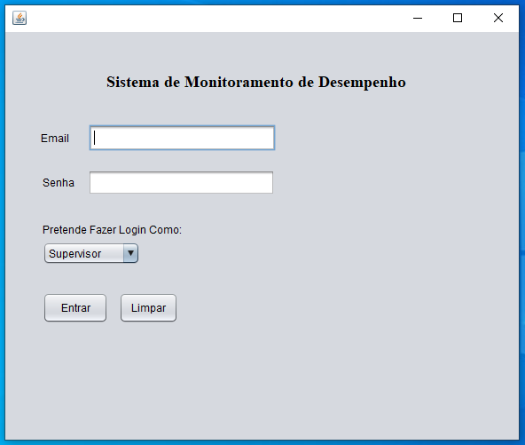

Figura : Tela de Login de Usuario

***Fonte***: (Propria)

## **Ambiente do Administrador**

Depois de efetuar login como administrador e os dados forem validados abrira a seguinte página:

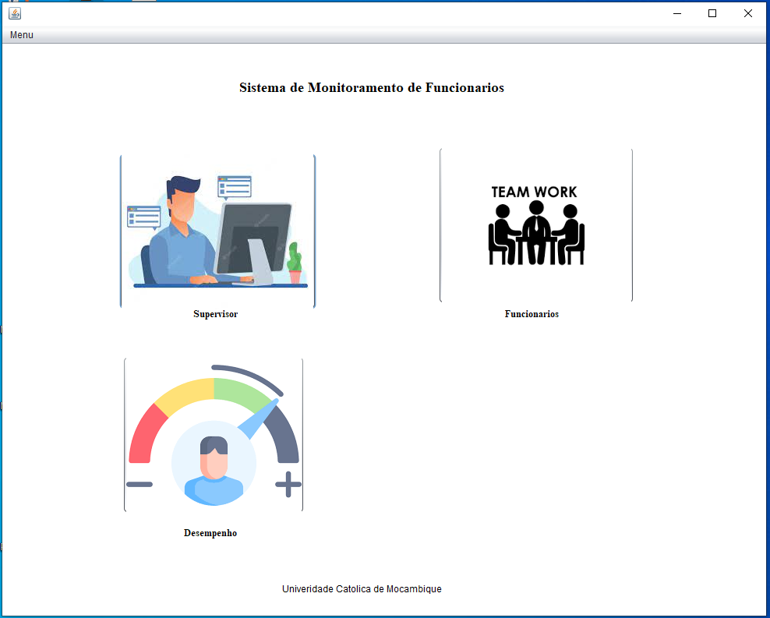

Figura : Menu do Administrador

***Fonte***: (Própria)

No ambiente de Administrador Podemos Efetuar as seguintes operações:

**Supervisor:**

- Adicionar supervisor;

- Editar supervisor;

- Pesquisar supervisor;

- Listar supervisor;

**Funcionários:**

- Adicionar funcionário;

- Editar funcionário;

- Pesquisar funcionário;

- Listar funcionário;

**Desempenho:**

- Pesquisar Funcionários;

- Listar Funcionários;

- Ver Desempenho;

## **Tela Supervisor:**

Essa e a tela login do supervisor:

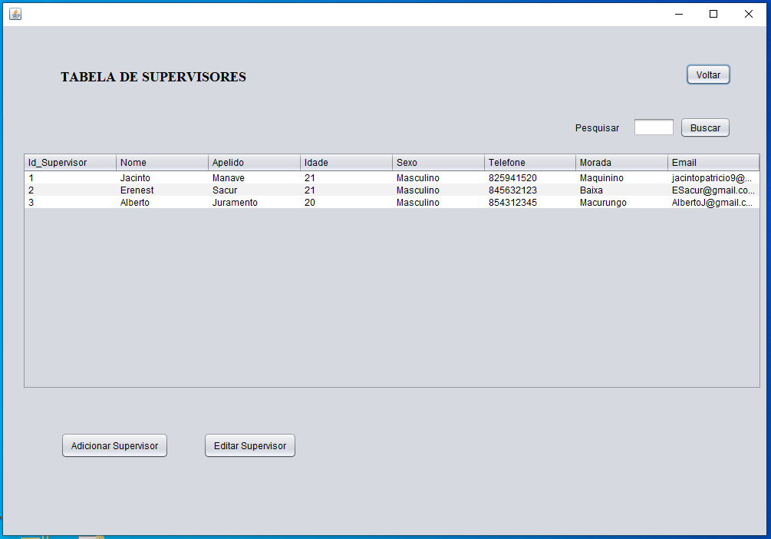

Figura : Tabela de Supervisores

**Fonte**: (Própria)

Tanto adicionar como listar abrem uma mesma tela, a diferença e que ao adicionar a tela e exibida com dados vazios e para editar e exibida com dados da tabela pesquisa:

**Tela Supervisor**

Esta e a tela do funcionário:

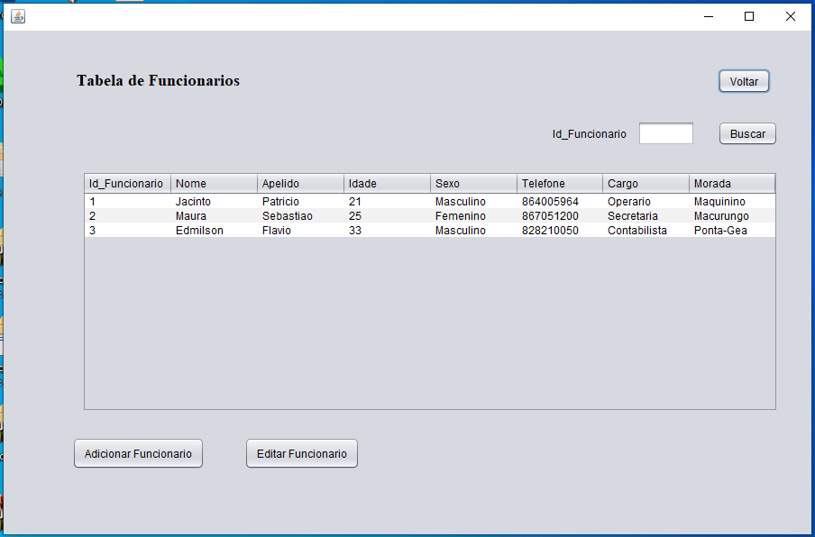

Figura : Tabela de Funcionários

***Fonte***: (Própria)

Nesta tela a operação a ser executados são as mesmas que a do supervisor:

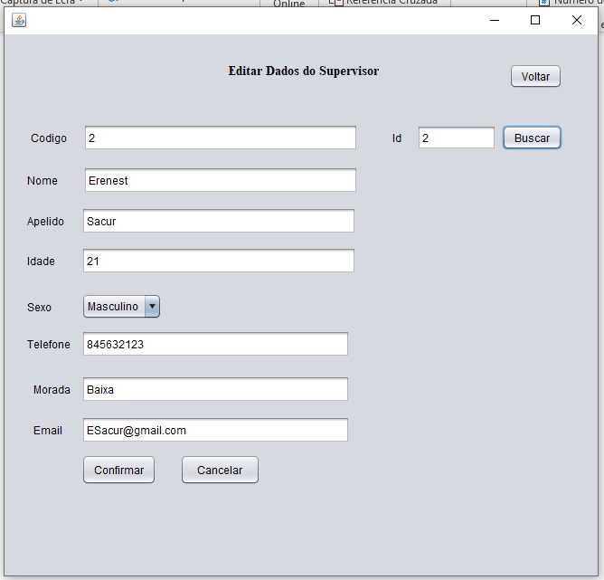

Figura : Tela para cadastro de Supervisor

**Tela Desempenho**

Esta e a tela de desempenho do funcionário:

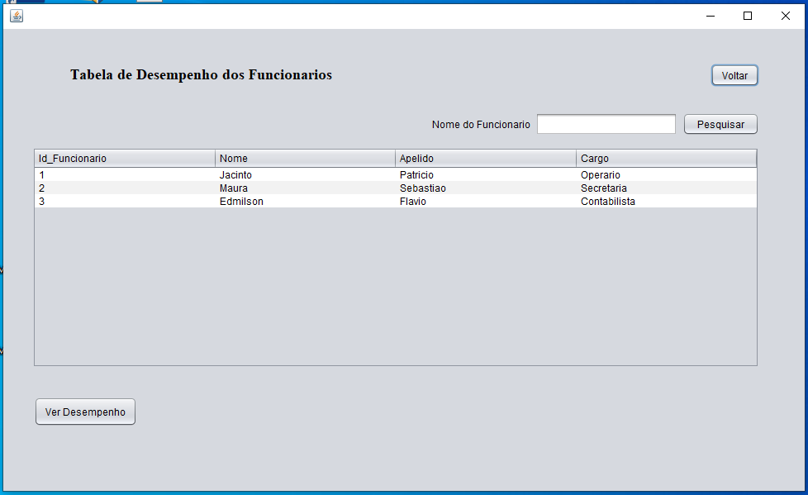

Figura : Tabela de Desempenho de Funcionários

***Fonte***: (Própria)

Para ver o desempenho de funcionário você terá de carregar a linha na tabela ou pesquisar o nome completo do funcionário veja o resultado:

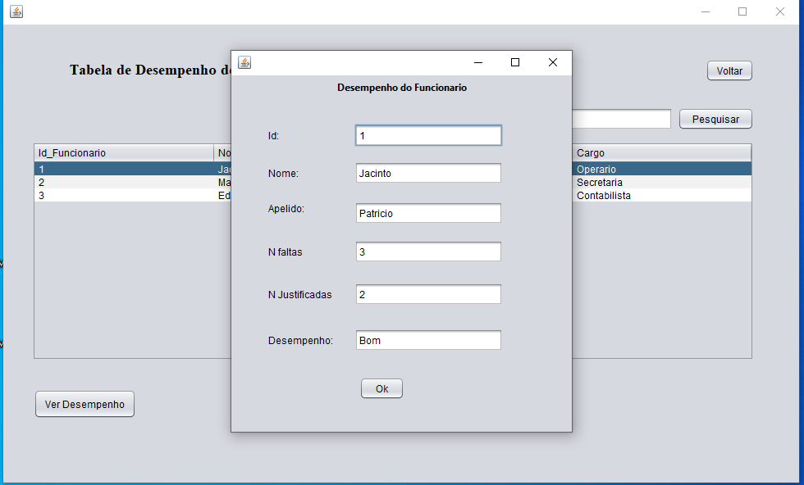

Figura : Ver desempenho do funcionário

**Ambiente do Supervisor**

No ambiente de supervisor o a tela sera exibida seguinte forma:

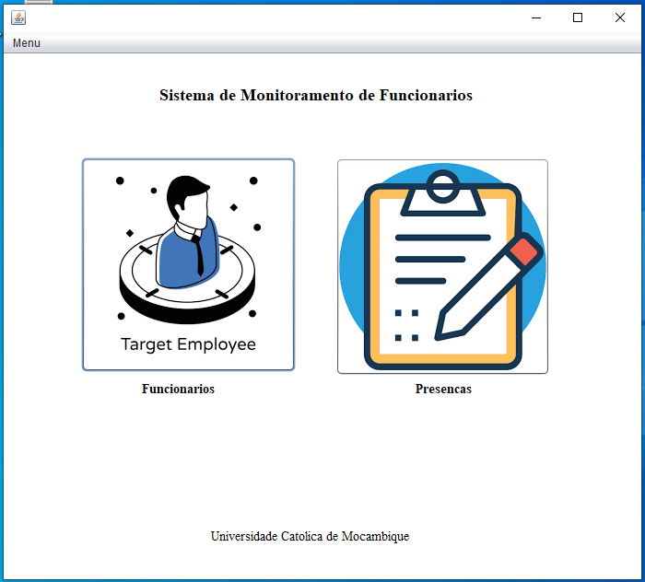

Figura : Menu do Supervisor

**Fonte**: (Própria)

O supervisor poderá efetuar as seguintes atividades:

**Funcionários:**

- Ver tabela de funcionário:

**Presença:**

- Ver Tabela de presença;

- Marcar presença de funcionário;

- Marcar saída de funcionários;

- Marcar Faltas do funcionário ausente;

- Ver Tabela de Faltas.

**Tela de Funcionários**

Na tela funcionário será exibida da seguinte maneira:

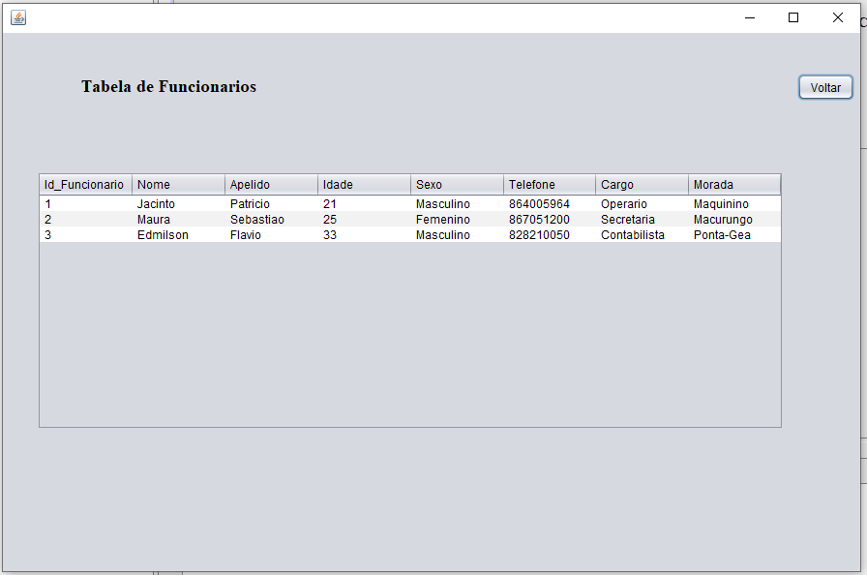

Figura : Tabela de Funcionário para os Supervisores

***Fonte*:** (Própria)

**Tela de Presença**

A tabela de presença esta de ilustrada da seguinte forma:

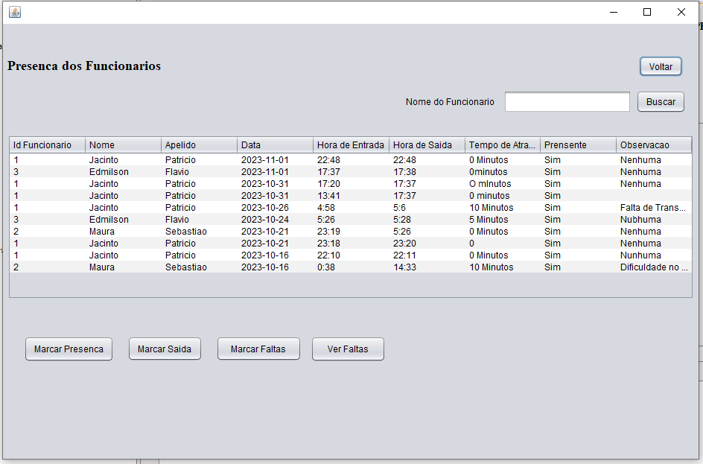

Figura : Tabela de Marcação de Presenças

Para marcar presenças do funcionário terá de abrir a tela marcar presenças pesquisar o id e marcar a tempo de atraso e o motivo caso tenha, veja o figura a baixo:

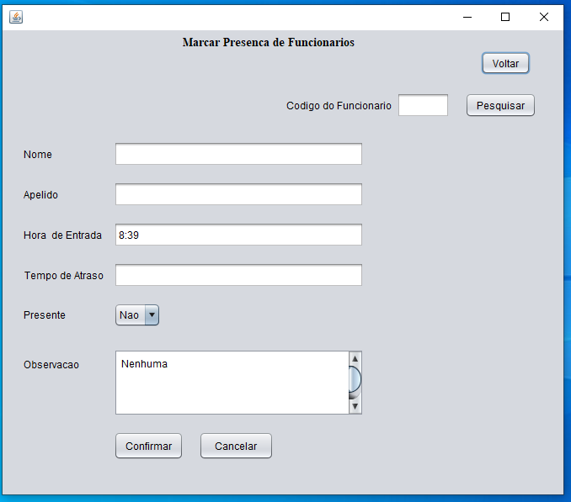

Figura : Tela para marcação de presenças dos funcionário

***Fonte***: (Própria)

E ainda na tabela presença podes visualizar a tabela de faltas e também justificar falta, veja a seguir:

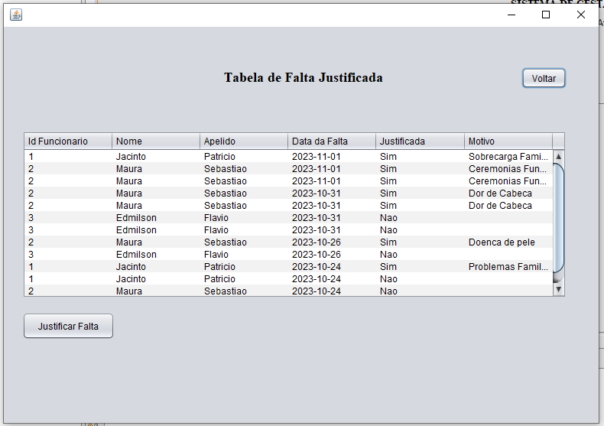

Figura : Tabela de falta dos funcionários